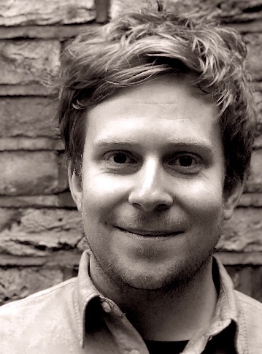
Gareth Moorcraft – Tiwtor

Mae Gareth Moorcraft (g.1990) yn gyfansoddwr Prydeinig sydd wedi'i leoli yn Llundain a De Cymru, y DU.

Mae ei gerddoriaeth wedi cael ei pherfformio a'i darlledu'n rhyngwladol gan ensembles blaenllaw gan gynnwys Cerddorfa Ffilharmonia, Cerddorfa Genedlaethol Gymreig y BBC, Cerddorfa Ffilharmonig Llundain, ac unawdwyr ac ensembles siambr gan gynnwys Tabea Debus, Tom Poster, Endymion, Chroma, a Phedwarawd Solem.
Dyfarnwyd Gwobr Ivor Novello i Gareth yng nghategori unawd/deuawd Gwobrau Cyfansoddwr Ivors 2020. Mae hefyd wedi derbyn Gwobr Gyfansoddi glodfawr RPS (2016), Gwobr Gyfansoddi Tŷ Cerdd (2012), a Gwobr Myfyrwyr gyntaf Gwobrau Cyfansoddwr Prydain BASCA (2012). Mae recordiadau o waith Gareth wedi eu rhyddhau gan Recordiadau'r NMC a Delphian Records.

Mae cerddoriaeth ddiweddar Gareth yn aml yn ymgysylltu â 'thrawsgrifiad creadigol', ailgylchu ac ystumio deunyddiau hanesyddol a throsiadau cerddorol a'u cyflwyno mewn cyd-destunau newydd anarferol. Ochr yn ochr â'i gasgliad amrywiol o weithiau cyngerdd, mae prosiectau hefyd wedi cynnwys cydweithio â chwmnïau dawns (Cwmni Dawns Cenedlaethol Cymru, a The New Dance Collective, Hamburg), gosodiadau safle-benodol (Gŵyl Ryngwladol Abertawe; Artes Mundi 6), a phrosiectau ffilm byw gydag Ensemble Chroma a Sinfonia Cymru. Mae Gareth hefyd wedi ymgymryd â phreswylfeydd gyda nifer o wyliau ac ensembles, yn nodedig gwaith corawl safle-benodol ar gyfer Gŵyl Dartington, gwaith gofodol newydd ar gyfer Stiwdio Britten yn Snape Maltings (a grëwyd fel cyfansoddwr preswyl ar gyfer Cwrs Pres Uwch Britten-Pears), ac ymateb cerddorol i weithiau celf yng Nghanolfan Dürrenmatt, Neuchâtel, rhan o daith Ewropeaidd ar gyfer cylch caneuon Gareth I am your reflection.

Mae Gareth yn athro cyfansoddi ac yn ymchwilydd yn yr Academi Gerdd Frenhinol, Llundain. Yn 2019, sefydlodd Glwb Cyfansoddwr Ifanc RAM, sy'n darparu cyfleoedd gweithdy i gyfansoddwyr ifanc sy'n astudio mewn ysgolion gwladol yn Llundain. Mae'n angerddol am addysg gerddorol ac yn cynnal gweithdai cyfansoddi gyda nifer o sefydliadau a gwyliau cerddorol yn y DU.

